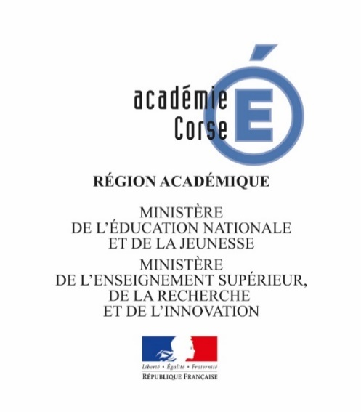

EAF voie technologique
Session 2026

Récapitulatif des œuvres et des textes étudiés

Établissement et ville :
Nom et prénom de l’élève :
Classe :
ŒUVRE CHOISIE PAR LE CANDIDAT pour la 2ème partie de l’épreuve :
Objet d’étude :
Auteur et titre :

Points du programme qui n’ont pu être abordés par la classe du fait de circonstances exceptionnelles et/ou éventuelle situation particulière du candidat :

Signature du professeur : Signature et cachet du Chef d’Établissement :


EAF session 2026 voie technologique

La poésie du XIX au XXIe siècle
Œuvre intégrale :
Extrait 1 :

Extrait 2 :
…

Parcours associé :

Texte n°1 :

Lecture(s) cursive(s) proposé(es) à la classe :

EAF session 2026 voie technologique

La littérature d’idées du XVIe siècle au XVIIIe siècle
Œuvre intégrale :
Extrait 1 :

Extrait 2 :

Parcours associé :

Texte n°1 :

Lecture(s) cursive(s) proposé(es) à la classe :

EAF session 2026 voie technologique

Le roman et le récit du Moyen Âge au XXIe siècle
Œuvre intégrale :
Extrait 1 :

Extrait 2 :
…

Parcours associé :

Texte n°1 :

Lecture(s) cursive(s) proposé(es) à la classe :

EAF session 2026 voie technologique

Le théâtre du XVIIe siècle au XXIe siècle
Œuvre intégrale :
Extrait 1 :

Extrait 2 :
…

Parcours associé :

Texte n°1 :

Lecture(s) cursive(s) proposé(es) à la classe :

